3.1常见天气系统（第1课时）
一、单项选择题
我国的古代诗歌中有不少作品蕴含着丰富的地理信息，有些与天气系统有关。据此完成1～2题。
1．“黑云翻墨未遮山，白雨跳珠乱入船。卷地风来忽吹散，望湖楼下水如天。”此诗中所描述的天气现象与下列哪种天气系统有关( )
A．冷锋 B．暖锋
C．准静止锋 D．反气旋
2．“黄梅时节家家雨，青草池塘处处蛙。”诗句中所描述是影响我国东部地区另一性质的锋面，该锋控制下的天气特征是( )
A．降水时间短 B．降水强度很大
C．持续阴雨 D．影响范围很小
某天气系统过境后，家住我国南方的刘老师打开手机中的天气预报软件，获得了当地从昨天到接下来一周的天气资料。据此完成3～4题。
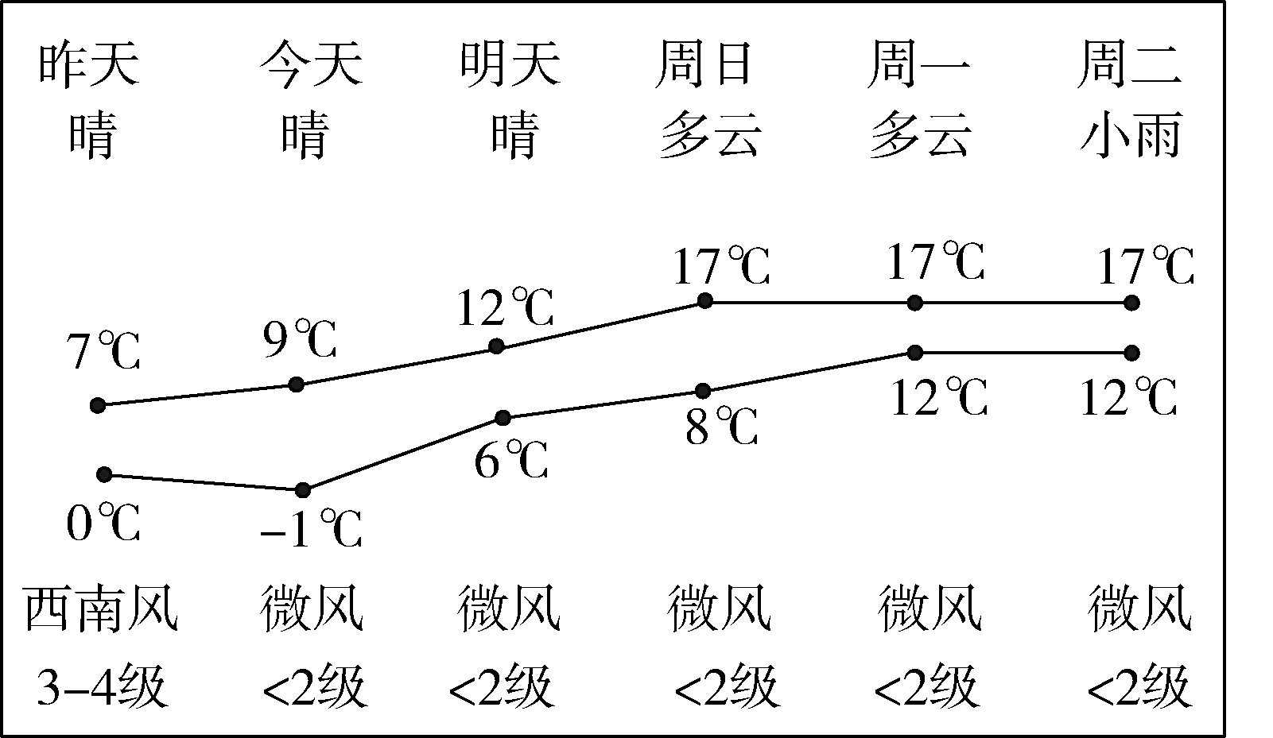
3．上述天气系统最可能是( )
A．冷锋 B．暖锋
C．准静止锋 D．都不正确
4．关于图中所示各日的说法正确的是( )
A．昨天大气污染较为严重
B．今天水平气压梯度力较小
C．明天大气保温作用较好
D．周二白天洗车店生意较好
北半球西风气流受青藏高原阻挡分为南北两支。冬季，西风气流南移，其南支气流沿青藏高原南缘向东移动，带来暖湿气流。读图，据此完成5～6题。
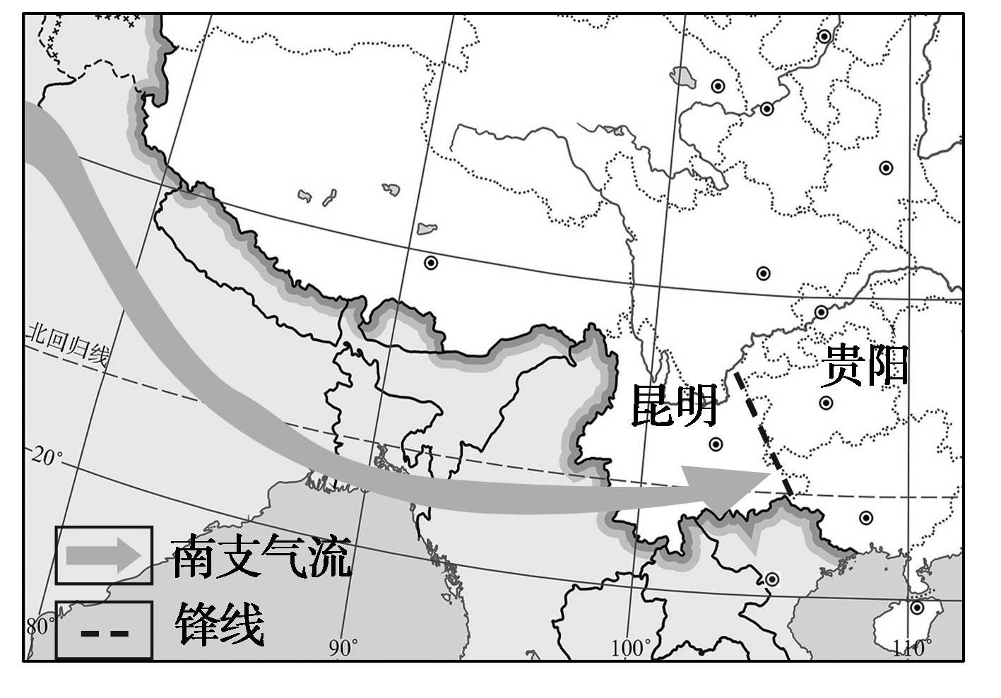
5．在我国，南支暖湿气流与北方南下冷空气势均力敌，相持不下，从而在昆明与贵阳之间形成( )
A．准静止锋 B．冷锋
C．高气压 D．暖锋
6．在图示天气系统控制下，贵阳可能出现的天气状况为( )
A．阴雨连绵 B．风和日丽
C．晴雨无常 D．暴雨如注
下图中A、B、C为不同时期出现于我国的三条锋面，其中B、C为准静止锋。读图，据此完成7～8题。
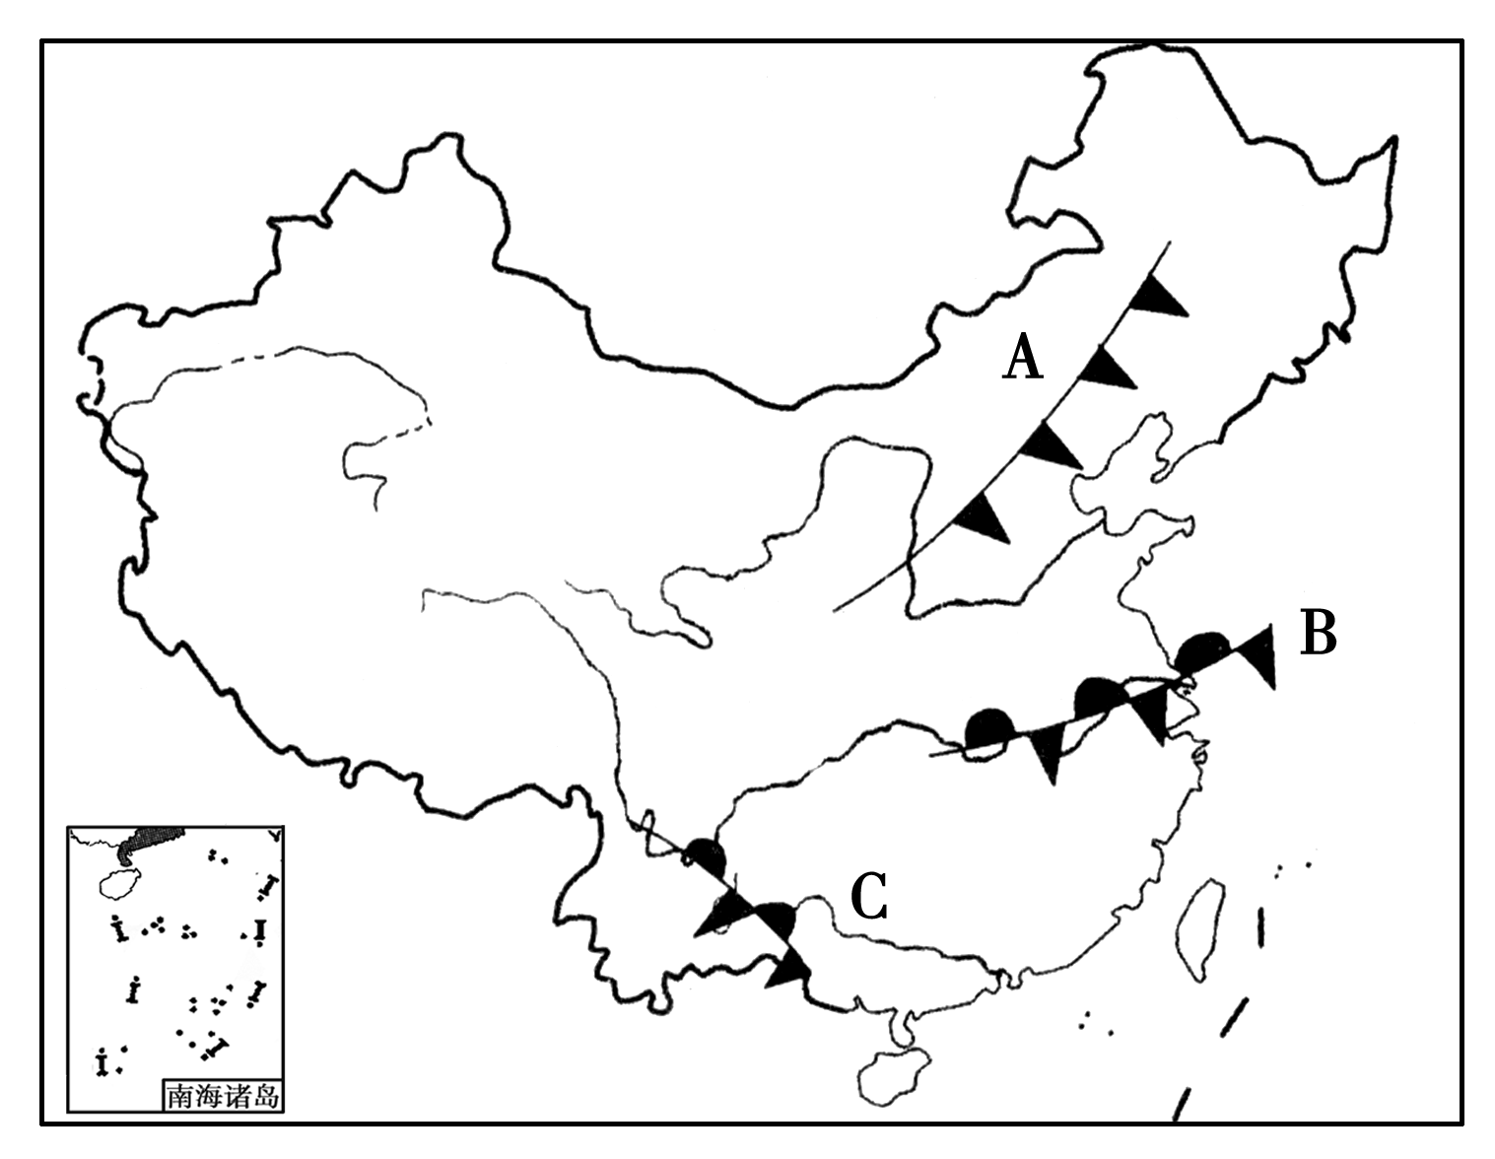
7.从出现的时间看，冬半年常出现的天气系统是 ( )
A．A、B B．B、C
C．A、C D．都可能
8.当B锋面出现时，下列情景描述正确的是 ( )
A．清明时节雨纷纷，路上行人欲断魂
B．黄梅时节家家雨，青草池塘处处蛙
C．人间四月芳菲尽，山寺桃花始盛开
D．一场春雨一场暖，田间农夫忙种田
2021年1月19日凌晨，北京今年的第一场雪悄悄地“随风潜入夜”。故宫红墙白雪尽显别样景致，美不胜收(如图)。据此完成9～10题。
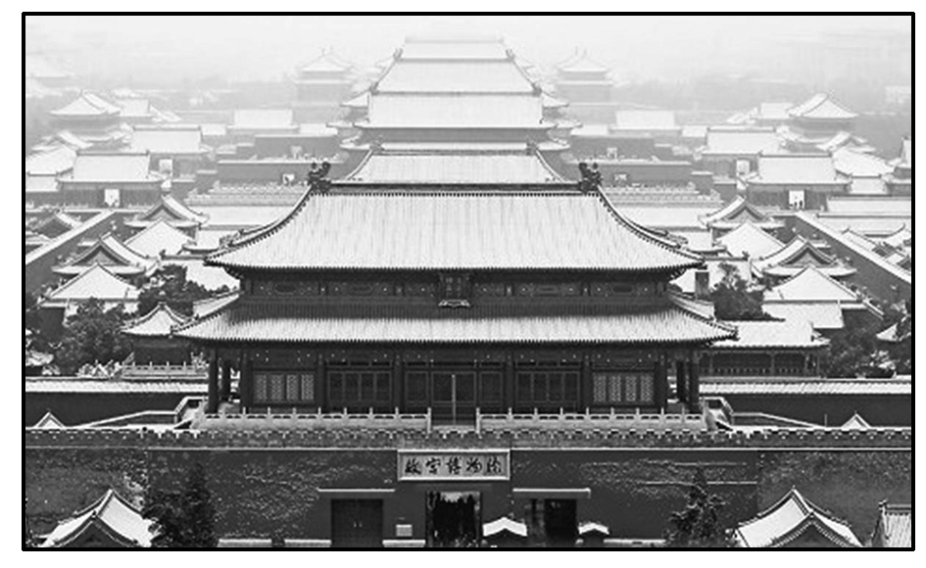
9.形成此次降雪的天气系统是( )
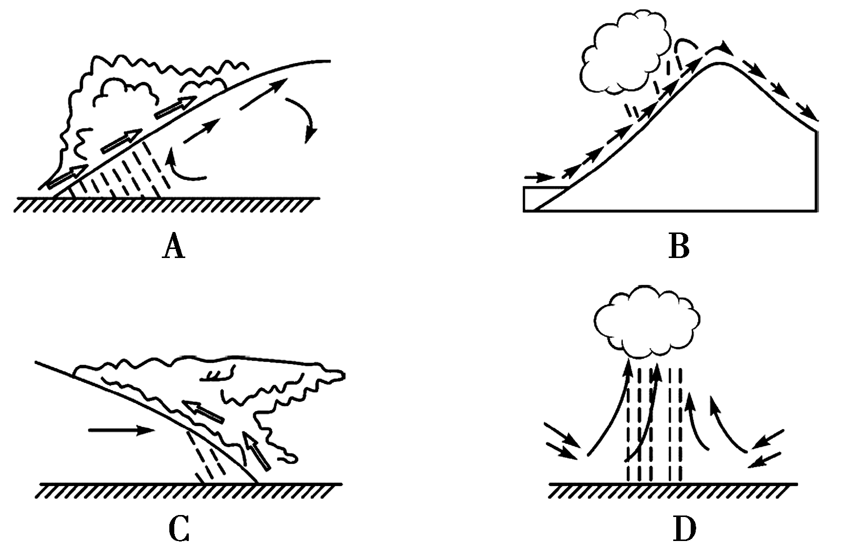
10.关于该天气系统的叙述，正确的是( )
A．过境后气温降低，气压升高
B．过境时常形成连续性降水
C．中心附近最大风力在12级以上
D．空气由中心向四周辐散
读某地2021年12月5日～8日天气资料统计表，据此完成11～12题。
日期 | 天气 | 气温 | 风向风力
12月5日 | 多云 | 0 ℃～9 ℃ | 东南风2～3级
12月6日 | 暴雪 | －2 ℃～2 ℃ | 西北风3～4级
12月7日 | 中雪——大雪 | －6 ℃～－1 ℃ | 西北风4～5级
12月8日 | 晴 | －6 ℃～5 ℃ | 西北风1～2级
11.12月5日～8日，影响该地的天气系统为( )
A．气旋 B．反气旋
C．冷锋 D．暖锋
12.12月5日～8日，该地的气压变化情况是( )
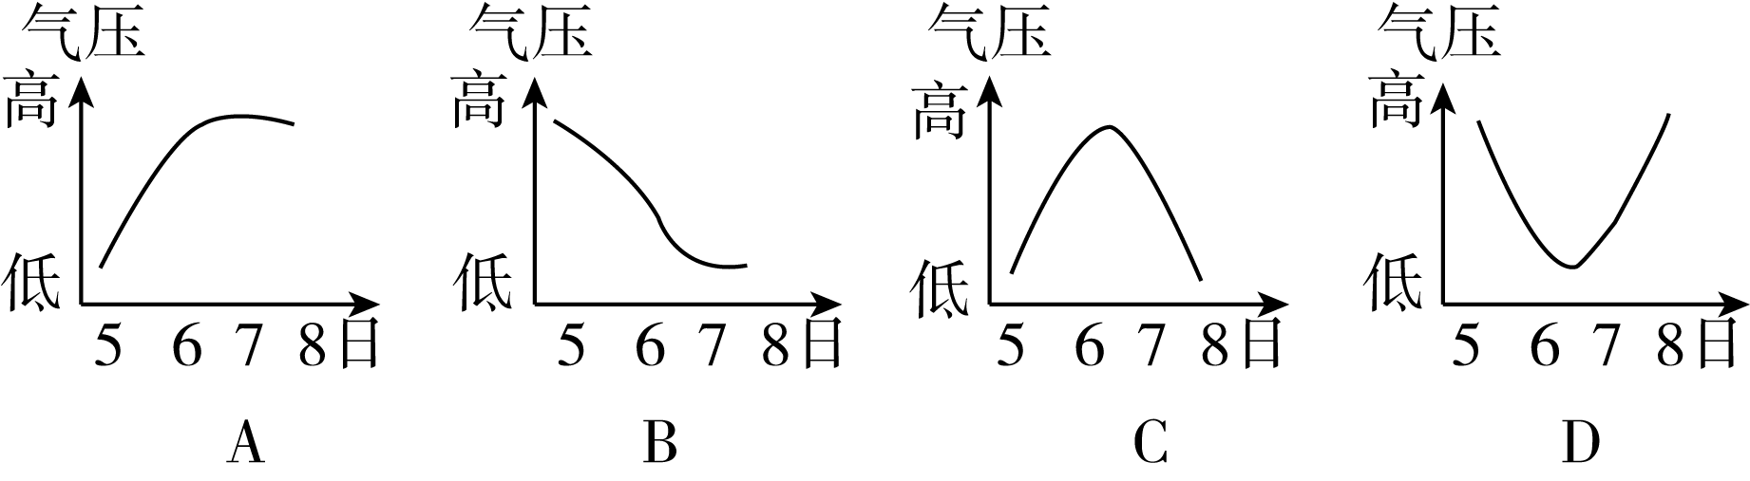
人工增雨潜力是指云系通过人工影响增加地面降水的能力。当云的中低层存在上升运动时,降水才能发展和持续,才有可能存在人工增雨潜力,因此以上升气流作为影响人工增雨潜力的前提条件。下图为某时刻该地区人工增雨潜力和气温垂直分布剖面图。据此完成13~14题。
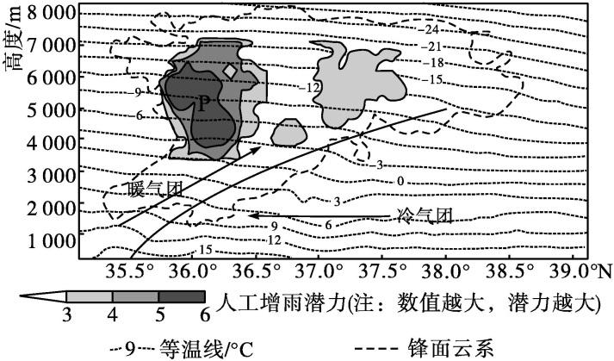
13.图示锋面的性质和移动方向分别是( )
A.暖锋 向东北方向移动
B.暖锋 向东南方向移动
C.冷锋 向西北方向移动
D.冷锋 向西南方向移动
14.图示P区人工增雨潜力大的主要原因是( )
A.暖气团水汽含量丰富,且被迫抬升
B.位于暖锋锋前,降水区域范围较大
C.位于冷锋锋后,锋面系统带来降水
D.冷气团移动速度较快,降水强度大
冷暖气团相遇会形成一个过渡带,这个过渡带就是锋面。锋面有一定的厚度,从几十千米到几百千米不等。研究发现,锋面内存在逆温现象。我国甲、乙、丙、丁四个气象站联动,分别设立监测点,共同研究一次冷锋活动过程中锋面逆温层的气温垂直分布状况。下图表示四个监测点数据汇总情况。据此完成15~16题。
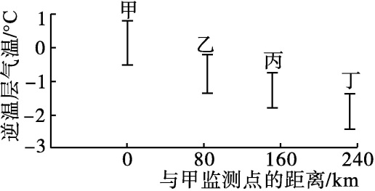
15.图中锋面逆温层形成的主要原因是上下气团间的 ( )
A.气压差 B.风力差
C.气温差 D.湿度差
16.当前四个监测点阴雨天气最突出的是( )
A.甲 B.乙 C.丙 D.丁
二、综合题
17．读下图，完成下列问题。
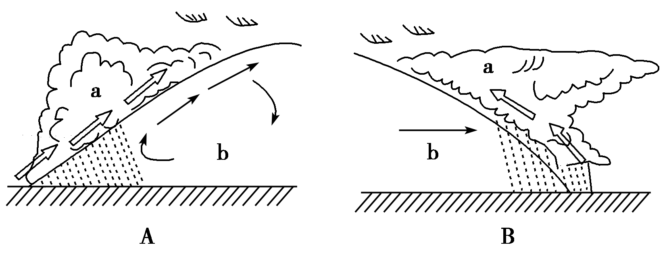
(1)A、B两图中，表示冷锋的是_ __，表示暖锋的是_ __。
(2)A、B两图中，表示冷气团的小写字母是_ __。
(3)我国冬季爆发的寒潮是图_ __(A，B)所示的天气系统南下形成的灾害性天气。
(4)B图中天气系统过境时的天气状况是_ __，过境后的天气状况是_ __。
(5)A图天气系统的降水主要发生在_ __(锋前或锋后)。该锋过境时多产生_ __性降水。锋面过境后，气压_ __，气温_ __。

